יחידה 24: פרק ה משנה ב
הכנות לשמחת בית השואבה
בְּמוֹצָאֵי יוֹם טוֹב הָרִאשׁוֹן שֶׁל הֶחָג יָרְדוּ לְעֶזְרַת נָּשִׁים,
וּמְתַקְּנִין שָׁם תִּקּוּן גָּדוֹל.
וּמְנוֹרוֹת שֶׁל זָּהָב הָיוּ שָׁם,
וְאַרְבָּעָה סְפָלִים שֶׁל זָהָב בְּרָאשֵׁיהֶן,
וְאַרְבָּעָה סֻלָּמוֹת לְכָל אֶחָד וְאֶחָד,
וְאַרְבָּעָה יְלָדִים מִפִּרְחֵי כְהֻנָּה,
וּבִידֵיהֶם כַּדִּים שֶל שֶׁמֶן שֶׁל מֵאָה וְעֶשְׂרִים לֹג,
שֶהֵן מַטִּילִין לְכָל סֵפֶל וָסֵפֶל.
משימה 1
המשנה שלנו עוסקת בשני נושאים.
- מה הנושא ברישא של המשנה ומה הנושא בסיפא?
רישא: __________________________________________________________
סיפא: __________________________________________________________
- נניח שיום טוב הראשון של חג הסוכות היה ביום שלישי ט"ו בתשרי. מה הוא התאריך שבו עשו "תיקון גדול" במקדש?
_________________________________________________________

משימה 2
- מהן שלוש העזרות שהיו במקדש?
עזרת _______________________________
עזרת _______________________________
עזרת _______________________________
- כתבו את המילה מהמשנה שממנה אפשר להבין שעזרת נשים הייתה נמוכה יותר מעזרת ישראל ומעזרת כוהנים.
_______________________________________________________________

משימה 3
סמנו את המשפט הנכון.
- התיקון הגדול הוא מתן אפשרות כניסה רק לכוהן הגדול.
- התיקון הגדול הוא השיפוץ שנעשה ברחבי בית המקדש.
- התיקון הגדול הוא בניית מרפסות להפרדה בין גברים לנשים.
- התיקון הגדול הוא בניית מרפסות להפרדה בין כוהנים לישראלים.

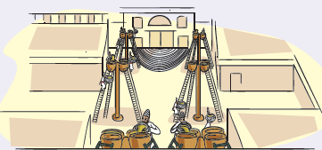
משימה 4
עיינו בציור שלפניכם ובמשנה וענו על השאלות הבאות:
- כמה ספלים יש בכל מנורה? ______________________________________
- כמה סולמות יש על כל מנורה? ____________________________________
- כמה לוג שמן יצק כל כוהן לספל שלו? _______________________________
- כמה לוג שמן יש בסך הכול בכל מנורה?______________________________

משימה 5
כתבו: אילו תפקידים ניתן לתת גם לילדים צעירים בבית הכנסת?
_______________________________________________________________

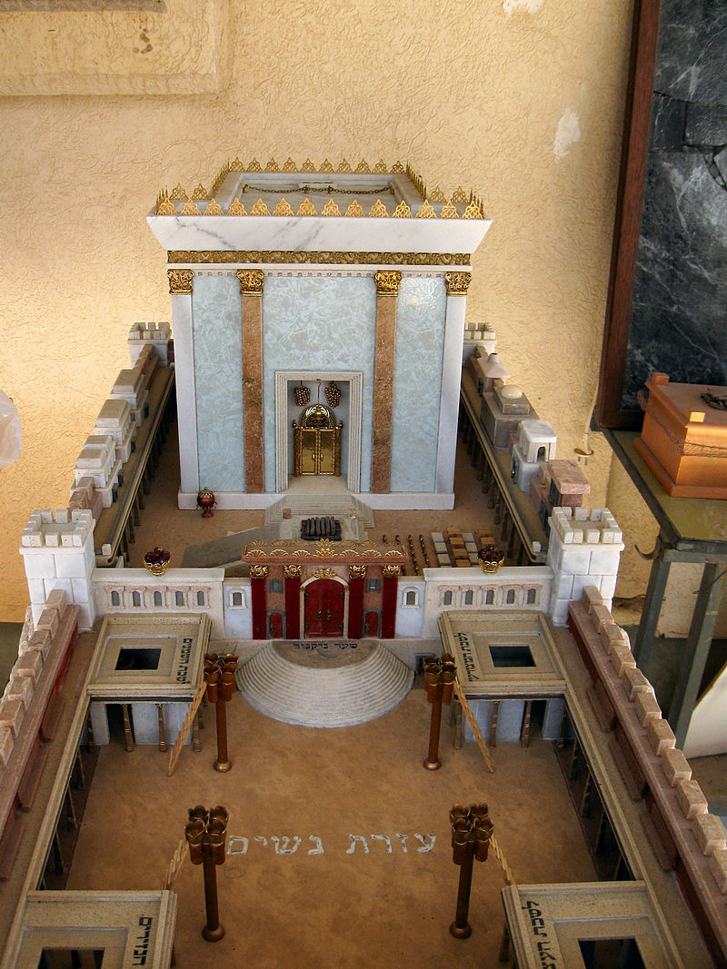

דגם בית המקדש השני, נוצר על ידי מיכאל אוסניס מקדומים, צולם על ידי דניאל ונטורה, מעלה היצירה.

- לפניכם תמונה של בית המקדש. הקיפו בעיגול את ארבע המנורות.
- כעת תארו לעצמכם שאתם אחד מפרחי הכהונה שנבחרו להדליק את המנורות.
כתבו יומן בו אתם מתארים את הרגשתכם. היעזרו במילון.

יומני היקר...
_______________________________________________________________________________________________________________________________________________________________________________________________________________________________________________________________________________________
תרמילון: פרח כהונה / לטפס גובה / ליצוק שמן / שמחת בית השואבה / התרגשות / מלא אנשים / אור גדול / קדושה

